Indicação Nº 369/2026Indicação Nº 369/2026

EMENTA: SOLICITO AO EXMO. SR. PREFEITO A REALIZAÇÃO DE MANUTENÇÃO NA REDE DE ESGOTO DA AVENIDA GUARANI ONDE HA REFLUXO, OCASIONANDO RETORNO OS RESÍDUOS NAS RESIDÊNCIAS DE Nº 145, 151 E 163.

SENHOR PRESIDENTE,

SENHORES VEREADORES.

Apresento a V.Exa., nos termos do Art. 160 do Regimento Interno, a presente Indicação a ser encaminhada ao Senhor Prefeito Municipal Paulo de Oliveira e Silva, juntamente com a Secretaria competente, solicitando a realização de manutenção na rede de esgoto da avenida Guarani onde há refluxo, ocasionando retorno os resíduos nas residências de nº 145, 151 e 163.
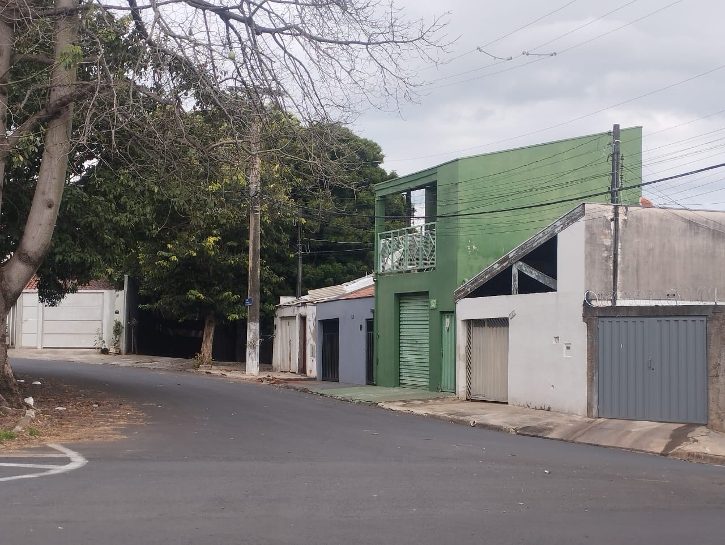

Sala das Sessões “Vereador Santo Rótolli”, 27 de maio de 2026.
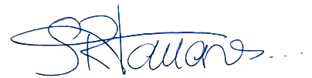

VEREADOR LUIS ROBERTO TAVARES

